2018年上海市普陀区中考数学一模试卷
一、选择题：（本大题共6题，每题4分，满分24分）[下列各题的四个选项中，有且只有一个选项是正确的，选择正确项的代号并填涂在答题纸的相应位置上]
1．（4分）下列函数中，y关于x的二次函数是（ ）
A．y=ax²+bx+c B．y=x（x﹣1）
C．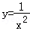 D．y=（x﹣1）²﹣x²
2．（4分）在Rt△ABC中，∠C=90°，AC=2，下列结论中，正确的是（ ）
A．AB=2sinA B．AB=2cosA C．BC=2tanA D．BC=2cotA
3．（4分）如图，在△ABC中，点D、E分别在边AB、AC的反向延长线上，下面比例式中，不能判断ED∥BC的是（ ）
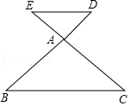
A．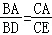 B．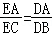 C．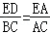 D．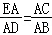
4．（4分）已知，下列说法中，不正确的是（ ）
A． B．与方向相同
C． D．
5．（4分）如图，在平行四边形ABCD中，F是边AD上的一点，射线CF和BA的延长线交于点E，如果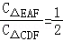，那么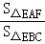的值是（ ）
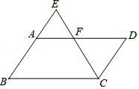
A． B． C． D．
6．（4分）如图，已知AB和CD是⊙O的两条等弦．OM⊥AB，ON⊥CD，垂足分别为点M、N，BA、DC的延长线交于点P，联结OP．下列四个说法中：
①；②OM=ON；③PA=PC；④∠BPO=∠DPO，正确的个数是（ ）
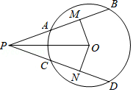
A．1 B．2 C．3 D．4
二．填空题（本大题共12题，每题4分，满分48分）
7．（4分）如果=，那么= ．
8．（4分）已知线段a=4厘米，b=9厘米，线段c是线段a和线段b的比例中项，线段c的长度等于 厘米．
9．（4分）化简：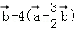= ．
10．（4分）在直角坐标系平面内，抛物线y=3x²+2x在对称轴的左侧部分是 的（填“上升”或“下降”）
11．（4分）二次函数y=（x﹣1）²﹣3的图象与y轴的交点坐标是 ．
12．（4分）将抛物线y=2x²平移，使顶点移动到点P（﹣3，1）的位置，那么平移后所得新抛物线的表达式是 ．
13．（4分）在直角坐标平面内有一点A（3，4），点A与原点O的连线与x轴的正半轴夹角为α，那么角α的余弦值是 ．
14．（4分）如图，在△ABC中，AB=AC，点D、E分别在边BC、AB上，且∠ADE=∠B，如果DE：AD=2：5，BD=3，那么AC= ．
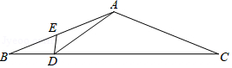
15．（4分）如图，某水库大坝的横断面是梯形ABCD，坝顶宽AD=6米，坝高是20米，背水坡AB的坡角为30°，迎水坡CD的坡度为1：2，那么坝底BC的长度等于 米（结果保留根号）
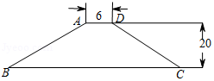
16．（4分）已知Rt△ABC中，∠C=90°，AC=3，BC=，CD⊥AB，垂足为点D，以点D为圆心作⊙D，使得点A在⊙D外，且点B在⊙D内．设⊙D的半径为r，那么r的取值范围是 ．
17．（4分）如图，点D在△ABC的边BC上，已知点E、点F分别为△ABD和△ADC的重心，如果BC=12，那么两个三角形重心之间的距离EF的长等于 ．
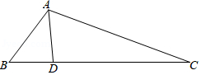
18．（4分）如图，△ABC中，AB=5，AC=6，将△ABC翻折，使得点A落到边BC上的点A′处，折痕分别交边AB、AC于点E，点F，如果A′F∥AB，那么BE= ．
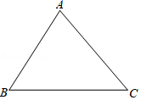
三、解答题（本大题共7题，满分78分）
19．（10分）计算：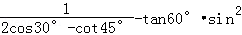45°．
20．（10分）已知一个二次函数的图象经过A（0，﹣3），B（1，0），C（m，2m+3），D（﹣1，﹣2）四点，求这个函数解析式以及点C的坐标．
21．（10分）如图，已知⊙O经过△ABC的顶点A、B，交边BC于点D，点A恰为的中点，且BD=8，AC=9，sinC=，求⊙O的半径．
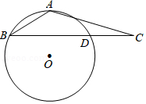
22．（10分）下面是一位同学的一道作图题：
已知线段a、b、c（如图），求作线段x，使a：b=c：x
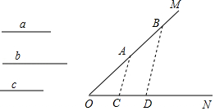
他的作法如下：
（1）、以点O为端点画射线OM，ON．
（2）、在OM上依次截取OA=a，AB=b．
（3）、在ON上截取OC=c．
（4）、联结AC，过点B作BD∥AC，交ON于点D．
所以：线段 就是所求的线段x．
①试将结论补完整
②这位同学作图的依据是
③如果OA=4，AB=5，，试用向量表示向量．
23．（12分）已知：如图，四边形ABCD的对角线AC和BD相交于点E，AD=DC，DC²=DE•DB，求证：
（1）△BCE∽△ADE；
（2）AB•BC=BD•BE．
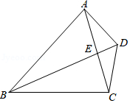
24．（12分）如图，已知在平面直角坐标系中，已知抛物线y=ax²+2ax+c（其中a、c为常数，且a＜0）与x轴交于点A，它的坐标是（﹣3，0），与y轴交于点B，此抛物线顶点C到x轴的距离为4
（1）求抛物线的表达式；
（2）求∠CAB的正切值；
（3）如果点P是抛物线上的一点，且∠ABP=∠CAO，试直接写出点P的坐标．
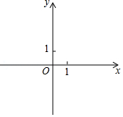
25．（14分）如图1，∠BAC的余切值为2，AB=2，点D是线段AB上的一动点（点D不与点A、B重合），以点D为顶点的正方形DEFG的另两个顶点E、F都在射线AC上，且点F在点E的右侧，联结BG，并延长BG，交射线EC于点P．
（1）点D在运动时，下列的线段和角中， 是始终保持不变的量（填序号）；
①AF；②FP；③BP；④∠BDG；⑤∠GAC；⑥∠BPA；
（2）设正方形的边长为x，线段AP的长为y，求y与x之间的函数关系式，并写出定义域；
（3）如果△PFG与△AFG相似，但面积不相等，求此时正方形的边长．
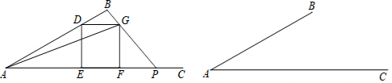

2018年上海市普陀区中考数学一模试卷
参考答案与试题解析
一、选择题：（本大题共6题，每题4分，满分24分）[下列各题的四个选项中，有且只有一个选项是正确的，选择正确项的代号并填涂在答题纸的相应位置上]
1．（4分）下列函数中，y关于x的二次函数是（ ）
A．y=ax²+bx+c B．y=x（x﹣1）
C．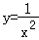 D．y=（x﹣1）²﹣x²
【考点】H1：二次函数的定义．菁优网版权所有
【专题】535：二次函数图象及其性质．
【分析】根据二次函数的定义，逐一分析四个选项即可得出结论．
【解答】解：A、当a=0时，y=bx+c不是二次函数；
B、y=x（x﹣1）=x²﹣x是二次函数；
C、y=不是二次函数；
D、y=（x﹣1）²﹣x²=﹣2x+1为一次函数．
故选：B．
【点评】本题考查了二次函数的定义，牢记二次函数的定义是解题的关键．
2．（4分）在Rt△ABC中，∠C=90°，AC=2，下列结论中，正确的是（ ）
A．AB=2sinA B．AB=2cosA C．BC=2tanA D．BC=2cotA
【考点】T1：锐角三角函数的定义．菁优网版权所有
【专题】1：常规题型．
【分析】直接利用锐角三角函数关系分别计算得出答案．
【解答】解：∵∠C=90°，AC=2，
∴cosA==，
故AB=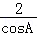，
故选项A，B错误；
tanA==，
则BC=2tanA，故选项C正确；
则选项D错误．
故选：C．
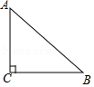
【点评】此题主要考查了锐角三角函数关系，正确将记忆锐角三角函数关系是解题关键．
3．（4分）如图，在△ABC中，点D、E分别在边AB、AC的反向延长线上，下面比例式中，不能判断ED∥BC的是（ ）
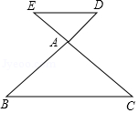
A．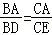 B．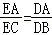 C．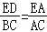 D．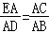
【考点】S4：平行线分线段成比例．菁优网版权所有
【专题】55D：图形的相似．
【分析】根据平行线分线段成比例定理，对各选项进行逐一判断即可．
【解答】解：A．当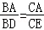时，能判断ED∥BC；
B．当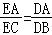时，能判断ED∥BC；
C．当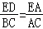时，不能判断ED∥BC；
D．当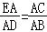时，能判断ED∥BC；
故选：C．
【点评】本题考查的是平行线分线段成比例定理，如果一条直线截三角形的两边（或两边的延长线）所得的对应线段成比例，那么这条直线平行于三角形的第三边．
4．（4分）已知，下列说法中，不正确的是（ ）
A． B．与方向相同
C． D．
【考点】JA：平行线的性质；LM：*平面向量．菁优网版权所有
【专题】5：特定专题．
【分析】根据平行向量以及模的定义的知识求解即可求得答案，注意掌握排除法在选择题中的应用．
【解答】解：A、错误．应该是﹣5=；
B、正确．因为，所以与的方向相同；
C、正确．因为，所以∥；
D、正确．因为，所以||=5||；
故选：A．
【点评】本题考查了平面向量，注意，平面向量既有大小，又由方向，平行向量，也叫共线向量，是指方向相同或相反的非零向量．零向量和任何向量平行．
5．（4分）如图，在平行四边形ABCD中，F是边AD上的一点，射线CF和BA的延长线交于点E，如果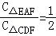，那么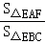的值是（ ）
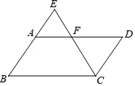
A． B． C． D．
【考点】L5：平行四边形的性质；S9：相似三角形的判定与性质．菁优网版权所有
【专题】55：几何图形．
【分析】根据相似三角形的性质进行解答即可．
【解答】解：∵在平行四边形ABCD中，
∴AE∥CD，
∴△EAF∽△CDF，
∵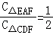，
∴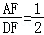，
∴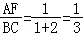，
∵AF∥BC，
∴△EAF∽△EBC，
∴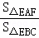=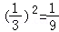，
故选：D．
【点评】此题考查相似三角形的判定和性质，综合运用了平行四边形的性质和相似三角形的性质是解题关键．
6．（4分）如图，已知AB和CD是⊙O的两条等弦．OM⊥AB，ON⊥CD，垂足分别为点M、N，BA、DC的延长线交于点P，联结OP．下列四个说法中：
①；②OM=ON；③PA=PC；④∠BPO=∠DPO，正确的个数是（ ）
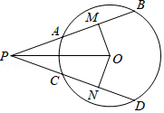
A．1 B．2 C．3 D．4
【考点】M2：垂径定理；M4：圆心角、弧、弦的关系．菁优网版权所有
【专题】14：证明题．
【分析】如图连接OB、OD，只要证明Rt△OMB≌Rt△OND，Rt△OPM≌Rt△OPN即可解决问题．
【解答】解：如图连接OB、OD；
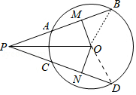
∵AB=CD，
∴=，故①正确
∵OM⊥AB，ON⊥CD，
∴AM=MB，CN=ND，
∴BM=DN，
∵OB=OD，
∴Rt△OMB≌Rt△OND，
∴OM=ON，故②正确，
∵OP=OP，
∴Rt△OPM≌Rt△OPN，
∴PM=PN，∠OPB=∠OPD，故④正确，
∵AM=CN，
∴PA=PC，故③正确，
故选：D．
【点评】本题考查垂径定理、圆心角、弧、弦的关系、全等三角形的判定和性质等知识，解题的关键是学会添加常用辅助线面构造全等三角形解决问题，属于中考常考题型．
二．填空题（本大题共12题，每题4分，满分48分）
7．（4分）如果=，那么= ．
【考点】S1：比例的性质．菁优网版权所有
【专题】11：计算题．
【分析】利用比例的性质由=得到=，则可设a=2t，b=3t，然后把a=2t，b=3t代入中进行分式的运算即可．
【解答】解：∵=，
∴=，
设a=2t，b=3t，
∴=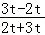=．
故答案为．
【点评】本题考查了比例的性质：常用的性质有：内项之积等于外项之积；合比性质；分比性质；合分比性质；等比性质．
8．（4分）已知线段a=4厘米，b=9厘米，线段c是线段a和线段b的比例中项，线段c的长度等于 6 厘米．
【考点】S2：比例线段．菁优网版权所有
【专题】11：计算题．
【分析】根据比例中项的定义，列出比例式即可得出中项，注意线段不能为负．
【解答】解：根据比例中项的概念结合比例的基本性质，得：比例中项的平方等于两条线段的乘积．
所以c²=4×9，解得c=±6（线段是正数，负值舍去），
∴c=6cm，
故答案为：6．
【点评】本题考查比例线段、比例中项等知识，解题的关键是熟练掌握基本概念，属于中考常考题型．
9．（4分）化简：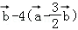= ﹣4+7 ．
【考点】LM：*平面向量．菁优网版权所有
【专题】5：特定专题．
【分析】根据屏幕绚丽的加法法则计算即可
【解答】解：：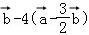=﹣4+6=﹣4+7，
故答案为；
【点评】本题考查平面向量的加减法则，解题的关键是熟练掌握平面向量的加减法则，注意平面向量的加减适合加法交换律以及结合律，适合去括号法则．
10．（4分）在直角坐标系平面内，抛物线y=3x²+2x在对称轴的左侧部分是 下降 的（填“上升”或“下降”）
【考点】H3：二次函数的性质．菁优网版权所有
【专题】1：常规题型；535：二次函数图象及其性质．
【分析】由抛物线解析式可求得其开口方向，再结合二次函数的增减性则可求得答案．
【解答】解：
∵在y=3x²+2x中，a=3＞0，
∴抛物线开口向上，
∴在对称轴左侧部分y随x的增大而减小，即图象是下降的，
故答案为：下降．
【点评】本题主要考查二次函数的性质，利用二次函数的解析式求得抛物线的开口方向是解题的关键．
11．（4分）二次函数y=（x﹣1）²﹣3的图象与y轴的交点坐标是 （0，﹣2） ．
【考点】H5：二次函数图象上点的坐标特征．菁优网版权所有
【专题】1：常规题型．
【分析】求自变量为0时的函数值即可得到二次函数的图象与y轴的交点坐标．
【解答】解：把x=0代入y=（x﹣1）²﹣3得y=1﹣3=﹣2，
所以该二次函数的图象与y轴的交点坐标为（0，﹣2），
故答案为（0，﹣2）．
【点评】本题考查了二次函数图象上点的坐标特征，在y轴上的点的横坐标为0．
12．（4分）将抛物线y=2x²平移，使顶点移动到点P（﹣3，1）的位置，那么平移后所得新抛物线的表达式是 y=2（x+3）²+1 ．
【考点】H3：二次函数的性质；H6：二次函数图象与几何变换．菁优网版权所有
【专题】33：函数思想．
【分析】由于抛物线平移前后二次项系数不变，然后根据顶点式写出新抛物线解析式．
【解答】解：抛物线y=2x²平移，使顶点移到点P（﹣3，1）的位置，所得新抛物线的表达式为y=2（x+3）²+1．
故答案为：y=2（x+3）²+1．
【点评】本题考查了二次函数图象与几何变换：由于抛物线平移后的形状不变，故a不变，所以求平移后的抛物线解析式通常可利用两种方法：一是求出原抛物线上任意两点平移后的坐标，利用待定系数法求出解析式；二是只考虑平移后的顶点坐标，即可求出解析式．
13．（4分）在直角坐标平面内有一点A（3，4），点A与原点O的连线与x轴的正半轴夹角为α，那么角α的余弦值是 ．
【考点】D5：坐标与图形性质；T7：解直角三角形．菁优网版权所有
【专题】554：等腰三角形与直角三角形．
【分析】利用锐角三角函数的定义、坐标与图形性质以及勾股定理的知识求解．
【解答】解：∵在直角坐标平面内有一点A（3，4），
∴OA==5，
∴cosα=．
故答案为：．
【点评】本题考查了解直角三角形、锐角三角函数的定义、坐标与图形性质以及勾股定理的知识，此题比较简单，易于掌握．
14．（4分）如图，在△ABC中，AB=AC，点D、E分别在边BC、AB上，且∠ADE=∠B，如果DE：AD=2：5，BD=3，那么AC= ， ．
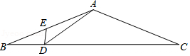
【考点】KH：等腰三角形的性质；S9：相似三角形的判定与性质．菁优网版权所有
【专题】55：几何图形．
【分析】根据∠ADE=∠B，∠EAD=∠DAB，得出△AED∽△ABD，利用相似三角形的性质解答即可．
【解答】解：∵∠ADE=∠B，
∵∠EAD=∠DAB，
∴△AED∽△ABD，
∴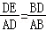，
即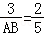，
∴AB=，
∵AB=AC，
∴AC=，
故答案为：，
【点评】本题考查了相似三角形的判定与性质．关键是要懂得找相似三角形，利用相似三角形的性质求解．
15．（4分）如图，某水库大坝的横断面是梯形ABCD，坝顶宽AD=6米，坝高是20米，背水坡AB的坡角为30°，迎水坡CD的坡度为1：2，那么坝底BC的长度等于 （46+20） 米（结果保留根号）
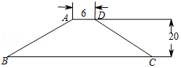
【考点】T9：解直角三角形的应用﹣坡度坡角问题．菁优网版权所有
【专题】1：常规题型．
【分析】过梯形上底的两个顶点向下底引垂线AE、DF，得到两个直角三角形和一个矩形，分别解Rt△ABE、Rt△DCF求得线段BE、CF的长，然后与EF相加即可求得BC的长．
【解答】解：如图，作AE⊥BC，DF⊥BC，垂足分别为点E，F，则四边形ADFE是矩形．
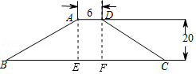
由题意得，EF=AD=6米，AE=DF=20米，∠B=30°，斜坡CD的坡度为1：2，
在Rt△ABE中，∵∠B=30°，
∴BE=AE=20米．
在Rt△CFD中，∵=，
∴CF=2DF=40米，
∴BC=BE+EF+FC=20+6+40=46+20（米）．
所以坝底BC的长度等于（46+20）米．
故答案为（46+20）．
【点评】此题考查了解直角三角形的应用﹣坡度坡角问题，难度适中，解答本题的关键是构造直角三角形和矩形，注意理解坡度与坡角的定义．
16．（4分）已知Rt△ABC中，∠C=90°，AC=3，BC=，CD⊥AB，垂足为点D，以点D为圆心作⊙D，使得点A在⊙D外，且点B在⊙D内．设⊙D的半径为r，那么r的取值范围是 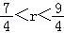 ．
【考点】M8：点与圆的位置关系．菁优网版权所有
【专题】55C：与圆有关的计算．
【分析】先根据勾股定理求出AB的长，进而得出CD的长，由点与圆的位置关系即可得出结论．
【解答】解：∵Rt△ABC中，∠ACB=90，AC=3，BC=，
∴AB==4．
∵CD⊥AB，
∴CD=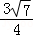．
∵AD•BD=CD²，
设AD=x，BD=4﹣x．
解得x=
∴点A在圆外，点B在圆内，
r的范围是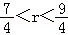，
故答案为：．
【点评】本题考查的是点与圆的位置关系，熟知点与圆的三种位置关系是解答此题的关键．
17．（4分）如图，点D在△ABC的边BC上，已知点E、点F分别为△ABD和△ADC的重心，如果BC=12，那么两个三角形重心之间的距离EF的长等于 4 ．
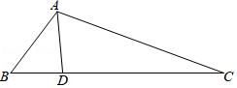
【考点】K5：三角形的重心．菁优网版权所有
【专题】11：计算题．
【分析】连接AE并延长交BD于G，连接AF并延长交CD于H，根据三角形的重心的概念、相似三角形的性质解答．
【解答】解：如图，连接AE并延长交BD于G，连接AF并延长交CD于H，
∵点E、F分别是△ABD和△ACD的重心，
∴DG=BD，DH=CD，AE=2GE，AF=2HF，
∵BC=12，
∴GH=DG+DH=（BD+CD）=BC=×12=6，
∵AE=2GE，AF=2HF，∠EAF=∠GAH，
∴△EAF∽△GAH，
∴==，
∴EF=4，
故答案为：4．
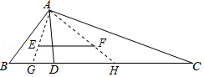
【点评】本题考查了三角形重心的概念和性质，三角形的重心是三角形中线的交点，三角形的重心到顶点的距离等于到对边中点的距离的2倍．
18．（4分）如图，△ABC中，AB=5，AC=6，将△ABC翻折，使得点A落到边BC上的点A′处，折痕分别交边AB、AC于点E，点F，如果A′F∥AB，那么BE= ．
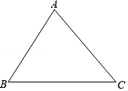
【考点】JA：平行线的性质；PB：翻折变换（折叠问题）．菁优网版权所有
【专题】55D：图形的相似．
【分析】设BE=x，则AE=5﹣x=AF=A'F，CF=6﹣（5﹣x）=1+x，依据△A'CF∽△BCA，可得=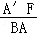，即=，进而得到BE=．
【解答】解：如图，由折叠可得，∠AFE=∠A'FE，
∵A'F∥AB，
∴∠AEF=∠A'FE，
∴∠AEF=∠AFE，
∴AE=AF，
由折叠可得，AF=A'F，
设BE=x，则AE=5﹣x=AF=A'F，CF=6﹣（5﹣x）=1+x，
∵A'F∥AB，
∴△A'CF∽△BCA，
∴=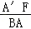，即=，
解得x=，
∴BE=，
故答案为：．
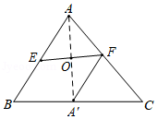
【点评】本题主要考查了折叠问题以及相似三角形的判定与性质的运用，折叠是一种对称变换，它属于轴对称，折叠前后图形的形状和大小不变，对应边和对应角相等．
三、解答题（本大题共7题，满分78分）
19．（10分）计算：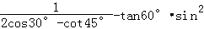45°．
【考点】T5：特殊角的三角函数值．菁优网版权所有
【专题】1：常规题型．
【分析】直接利用特殊角的三角函数值进而代入化简得出答案．
【解答】解：原式=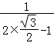﹣×
=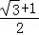﹣
=．
【点评】此题主要考查了特殊角的三角函数值，正确记忆相关数据是解题关键．
20．（10分）已知一个二次函数的图象经过A（0，﹣3），B（1，0），C（m，2m+3），D（﹣1，﹣2）四点，求这个函数解析式以及点C的坐标．
【考点】H5：二次函数图象上点的坐标特征；H8：待定系数法求二次函数解析式．菁优网版权所有
【专题】11：计算题．
【分析】设一般式y=ax²+bx+c，把A、B、D点的坐标代入得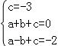，然后解法组即可得到抛物线的解析式，再把C（m，2m+3）代入解析式得到关于m的方程，解关于m的方程可确定C点坐标．
【解答】解：设抛物线的解析式为y=ax²+bx+c，
把A（0，﹣3），B（1，0），D（﹣1，﹣2）代入得，
解得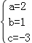，
∴抛物线的解析式为y=2x²+x﹣3，
把C（m，2m+3）代入得2m²+m﹣3=2m+3，解得m₁=﹣，m₂=2，
∴C点坐标为（﹣，0）或（2，7）．
【点评】本题考查了待定系数法求二次函数的解析式：在利用待定系数法求二次函数关系式时，要根据题目给定的条件，选择恰当的方法设出关系式，从而代入数值求解．一般地，当已知抛物线上三点时，常选择一般式，用待定系数法列三元一次方程组来求解；当已知抛物线的顶点或对称轴时，常设其解析式为顶点式来求解；当已知抛物线与x轴有两个交点时，可选择设其解析式为交点式来求解．
21．（10分）如图，已知⊙O经过△ABC的顶点A、B，交边BC于点D，点A恰为的中点，且BD=8，AC=9，sinC=，求⊙O的半径．
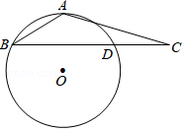
【考点】M4：圆心角、弧、弦的关系．菁优网版权所有
【专题】559：圆的有关概念及性质．
【分析】如图，连接OA．交BC于H．首先证明OA⊥BC，在Rt△ACH中，求出AH，设⊙O的半径为r，在Rt△BOH中，根据BH²+OH²=OB²，构建方程即可解决问题；
【解答】解：如图，连接OA．交BC于H．
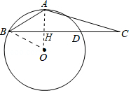
∵点A为的中点，
∴OA⊥BD，BH=DH=4，
∴∠AHC=∠BHO=90°，
∵sinC==，AC=9，
∴AH=3，
设⊙O的半径为r，
在Rt△BOH中，∵BH²+OH²=OB²，
∴4²+（r﹣3）²=r²，
∴r=，
∴⊙O的半径为．
【点评】本题考查圆心角、弧、弦的关系、垂径定理、勾股定理、锐角三角函数等知识，解题的关键是学会添加常用辅助线，构造直角三角形解决问题．
22．（10分）下面是一位同学的一道作图题：
已知线段a、b、c（如图），求作线段x，使a：b=c：x
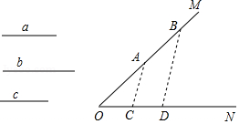
他的作法如下：
（1）、以点O为端点画射线OM，ON．
（2）、在OM上依次截取OA=a，AB=b．
（3）、在ON上截取OC=c．
（4）、联结AC，过点B作BD∥AC，交ON于点D．
所以：线段 CD 就是所求的线段x．
①试将结论补完整
②这位同学作图的依据是 平行于三角形一边的直线截其它两边（或两边的延长线），所得对应线段成比例
③如果OA=4，AB=5，，试用向量表示向量．
【考点】LM：*平面向量；N3：作图—复杂作图；S4：平行线分线段成比例．菁优网版权所有
【专题】13：作图题；55D：图形的相似．
【分析】①根据作图依据平行线分线段成比例定理求解可得；
②根据“平行于三角形一边的直线截其它两边（或两边的延长线），所得对应线段成比例”可得；
③先证△OAC∽△OBD得=，即BD=AC，从而知==﹣=﹣．
【解答】解：①根据作图知，线段CD就是所求的线段x，
故答案为：CD；

②这位同学作图的依据是：平行于三角形一边的直线截其它两边（或两边的延长线），所得对应线段成比例；
故答案为：平行于三角形一边的直线截其它两边（或两边的延长线），所得对应线段成比例；

③∵OA=4、AB=5，且BD∥AC，
∴△OAC∽△OBD，
∴=，即=，
∴BD=AC，
∴==﹣=﹣．
【点评】本题主要考查作图﹣复杂作图，解题的关键是熟练掌握平行线分线段成比例定理及向量的计算．
23．（12分）已知：如图，四边形ABCD的对角线AC和BD相交于点E，AD=DC，DC²=DE•DB，求证：
（1）△BCE∽△ADE；
（2）AB•BC=BD•BE．
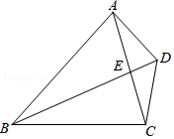
【考点】S9：相似三角形的判定与性质．菁优网版权所有
【专题】55：几何图形．
【分析】（1）由∠DAC=∠DCA，对顶角∠AED=∠BEC，可证△BCE∽△ADE．
（2）根据相似三角形判定得出△ADE∽△BDA，进而得出△BCE∽△BDA，利用相似三角形的性质解答即可．
【解答】证明：（1）∵AD=DC，
∴∠DAC=∠DCA，
∵DC²=DE•DB，
∴=，∵∠CDE=∠BDC，
∴△CDE∽△BDC，
∴∠DCE=∠DBC，
∴∠DAE=∠EBC，
∵∠AED=∠BEC，
∴△BCE∽△ADE，
（2）∵DC²=DE•DB，AD=DC
∴AD²=DE•DB，
同法可得△ADE∽△BDA，
∴∠DAE=∠ABD=∠EBC，
∵△BCE∽△ADE，
∴∠ADE=∠BCE，
∴△BCE∽△BDA，
∴=，
∴AB•BC=BD•BE．
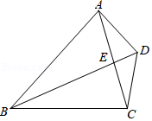
【点评】本题考查了相似三角形的判定与性质．关键是要懂得找相似三角形，利用相似三角形的性质求解．
24．（12分）如图，已知在平面直角坐标系中，已知抛物线y=ax²+2ax+c（其中a、c为常数，且a＜0）与x轴交于点A，它的坐标是（﹣3，0），与y轴交于点B，此抛物线顶点C到x轴的距离为4
（1）求抛物线的表达式；
（2）求∠CAB的正切值；
（3）如果点P是抛物线上的一点，且∠ABP=∠CAO，试直接写出点P的坐标．
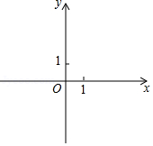
【考点】HF：二次函数综合题．菁优网版权所有
【专题】15：综合题．
【分析】（1）先求得抛物线的对称轴方程，然后再求得点C的坐标，设抛物线的解析式为y=a（x+1）²+4，将点（﹣3，0）代入求得a的值即可；
（2）先求得A、B、C的坐标，然后依据两点间的距离公式可得到BC、AB、AC的长，然后依据勾股定理的逆定理可证明∠ABC=90°，最后，依据锐角三角函数的定义求解即可；
（3）记抛物线与x轴的另一个交点为D．先求得D（1，0），然后再证明∠DBO=∠CAB，从而可证明∠CAO=ABD，故此当点P与点D重合时，∠ABP=∠CAO；当点P在AB的上时．过点P作PE∥AO，过点B作BF∥AO，则PE∥BF．先证明∠EPB=∠CAB，则tan∠EPB=，设BE=t，则PE=3t，P（﹣3t，3+t），将P（﹣3t，3+t）代入抛物线的解析式可求得t的值，从而可得到点P的坐标．
【解答】解：（1）抛物线的对称轴为x=﹣=﹣1．
∵a＜0，
∴抛物线开口向下．
又∵抛物线与x轴有交点，
∴C在x轴的上方，
∴抛物线的顶点坐标为（﹣1，4）．
设抛物线的解析式为y=a（x+1）²+4，将点（﹣3，0）代入得：4a+4=0，解得：a=﹣1，
∴抛物线的解析式为y=﹣x²﹣2x+3．
（2）将x=0代入抛物线的解析式得：y=3，
∴B（0，3）．
∵C（﹣1，4）、B（0，3）、A（﹣3，0），
∴BC=，AB=3，AC=2，
∴BC²+AB²=AC²，
∴∠ABC=90°．
∴tan∠CAB==．
（3）如图1所示：记抛物线与x轴的另一个交点为D．
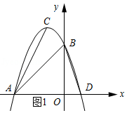
∵点D与点A关于x=﹣1对称，
∴D（1，0）．
∴tan∠DBO=．
又∵由（2）可知：tan∠CAB=．
∴∠DBO=∠CAB．
又∵OB=OA=3，
∴∠BAO=∠ABO．
∴∠CAO=∠ABD．
∴当点P与点D重合时，∠ABP=∠CAO，
∴P（1，0）．
如图2所示：当点P在AB的上时．过点P作PE∥AO，过点B作BF∥AO，则PE∥BF．
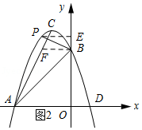
∵BF∥AO，
∴∠BAO=∠FBA．
又∵∠CAO=∠ABP，
∴∠PBF=∠CAB．
又∵PE∥BF，
∴∠EPB=∠PBF，
∴∠EPB=∠CAB．
∴tan∠EPB=．
设BE=t，则PE=3t，P（﹣3t，3+t）．
将P（﹣3t，3+t）代入抛物线的解析式得：y=﹣x²﹣2x+3得：﹣9t²+6t+3=3+t，解得t=0（舍去）或t=．
∴P（﹣，）．
综上所述，点P的坐标为P（1，0）或P（﹣，）．
【点评】本题主要考查的是二次函数的综合应用，解答本题主要应用了待定系数法求二次函数的解析式、勾股定理的逆定理、等腰直角三角形的性质、锐角三角函数的定义，用含t的式子表示点P的坐标是解题的关键．
25．（14分）如图1，∠BAC的余切值为2，AB=2，点D是线段AB上的一动点（点D不与点A、B重合），以点D为顶点的正方形DEFG的另两个顶点E、F都在射线AC上，且点F在点E的右侧，联结BG，并延长BG，交射线EC于点P．
（1）点D在运动时，下列的线段和角中， ④⑤ 是始终保持不变的量（填序号）；
①AF；②FP；③BP；④∠BDG；⑤∠GAC；⑥∠BPA；
（2）设正方形的边长为x，线段AP的长为y，求y与x之间的函数关系式，并写出定义域；
（3）如果△PFG与△AFG相似，但面积不相等，求此时正方形的边长．
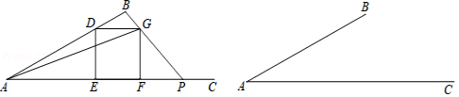
【考点】SO：相似形综合题．菁优网版权所有
【专题】15：综合题．
【分析】（1）作BM⊥AC于M，交DG于N，如图，利用三角函数的定义得到=2，设BM=t，则AM=2t，利用勾股定理得（2t）²+t²=（2）²，解得t=2，即BM=2，AM=4，设正方形的边长为x，则AE=2x，AF=3x，由于tan∠GAF==，则可判断∠GAF为定值；再利用DG∥AP得到∠BDG=∠BAC，则可判断∠BDG为定值；在Rt△BMP中，利用勾股定理和三角函数可判断PB在变化，∠BPM在变化，PF在变化；
（2）易得四边形DEMN为矩形，则NM=DE=x，证明△BDG∽△BAP，利用相似比可得到y与x的关系式；
（3）由于∠AFG=∠PFG=90°，△PFG与△AFG相似，且面积不相等，利用相似比得到PF=x，讨论：当点P在点F点右侧时，则AP=x，所以=x，当点P在点F点左侧时，则AP=x，所以=x，然后分别解方程即可得到正方形的边长．
【解答】解：（1）作BM⊥AC于M，交DG于N，如图，
在Rt△ABM中，∵cot∠BAC==2，
设BM=t，则AM=2t，
∵AM²+BM²=AB²，
∴（2t）²+t²=（2）²，解得t=2，
∴BM=2，AM=4，
设正方形的边长为x，
在Rt△ADE中，∵cot∠DAE==2，
∴AE=2x，
∴AF=3x，
在Rt△GAF中，tan∠GAF===，
∴∠GAF为定值；
∵DG∥AP，
∴∠BDG=∠BAC，
∴∠BDG为定值；
在Rt△BMP中，PB=，
而PM在变化，
∴PB在变化，∠BPM在变化，
∴PF在变化，
所以∠BDG和∠GAC是始终保持不变的量；
故答案为④⑤；
（2）易得四边形DEMN为矩形，则NM=DE=x，
∵DG∥AP，
∴△BDG∽△BAP，
∴=，
即=，
∴y=（1≤x＜2）
（3）∵∠AFG=∠PFG=90°，△PFG与△AFG相似，且面积不相等，
∴=，即=，
∴PF=x，
当点P在点F点右侧时，AP=x，
∴=x，
解得x=，
当点P在点F点左侧时，AP=AF﹣PF=3x﹣x=x，
∴=x，
解得x=，
综上所述，正方形的边长为或．
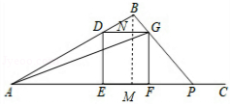
【点评】本题考查了相似形综合题：熟练掌握锐角三角函数的定义、正方形的性质和相似三角形的判定与性质．

